**2021学年第二学期初三综合测试练习卷**

(2022.06)

（完卷时间120分钟，满分135分）

**物理部分**

**考生注意：**

**1．答题时，考生务必按答题要求在答题纸规定的位置上作答，在草稿纸、本试卷上答题一律无效。**

**2．如无特别说明，都必须在答题纸的相应位置上写出证明或计算的主要步骤。**

**一、选择题（共12分）下列各题均只有一个正确选项，请将正确选项的代号用2B铅笔填涂在答题纸的相应位置上，更改答案时，用橡皮擦去，重新填涂。part_one**

1．人的正常体温为

A．0℃ B．4℃ C．37℃ D．100℃

2．吉他演奏前，乐手会调节弦的松紧，这样做主要是为了改变声音的

A．响度 B．音调 C．音色 D．速度

3．下列各种单色光中，属于三原色光的是

A．黄光 B．紫光 C．橙光 D．绿光

4. P、Q是同一直线上相距3.6米的两点，甲、乙两辆小车分别经过P点向Q点沿同一直线行驶，它们的*s*-*t*图像如图1所示。乙比甲早4秒通过Q点，根据图像分析可知

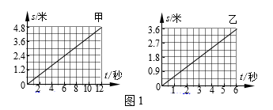

A．甲比乙早1秒经过P点

B．乙比甲早1秒经过P点

C．甲比乙早2秒经过P点

D．乙比甲早2秒经过P点

5．A、B是两圆柱状薄壁容器，已知它们的底面积*S*A＞*S*B，分别盛有密度为*ρ*甲和*ρ*乙的两种不同液体。现将质量和体积完全相同的两小球分别浸入两容器的液体中，一段时间后它们的位置如图2所示。接着将两小球从容器中取出，此时液体对两容器底部的压强分别为*p*甲和*p*乙，下列说法正确的是

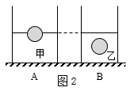

A．*ρ*甲＞*ρ*乙，*p*甲＞*p*乙

B． *ρ*甲＞*ρ*乙，*p*甲＜*p*乙

C．*ρ*甲＜*ρ*乙，*p*甲＜*p*乙

D．*ρ*甲＜*ρ*乙，*p*甲＞*p*乙

6. 如图3所示，电源电压保持不变，电阻*R*1的阻值为10欧。开关S闭合后，用一个阻值为20欧的电阻替换电阻*R*1，可能使两电流表A1、A2示数的比值与替换*R*1前相等的方法是

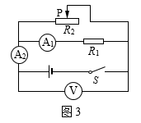

A．电源电压不变，不移动滑片P

B．电源电压不变，向左移动滑片P

C．增大电源电压，不移动滑片P

D．减少电源电压，向右移动滑片P

**二、填空题（共18分）请将结果填入答题纸的相应位置。part_two**

7．上海地区家用电视机正常工作时其两端的电压为 （1） 伏，电视机工作时将_（2）____转化为其他形式的能。远距离输电是通过___（3）_____输电线路输送的（选填“高压”或“低压”）。

8．花样滑冰时，运动员用力向后蹬冰面可加速运动，说明力可以使物体的 （4） 发生改变（选填“形状”或“运动状态”）；以观众为参照物，运动员是 （5） 的（选填“静止”或“运动”）。运动员在比赛结束后不能立刻停下来，这是由于运动员具有 （6） 的缘故。

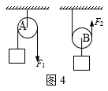9．如图4所示，分别使用A、B两滑轮匀速提起重力为10牛的同一物体，其中 （7） 可以看作等臂杠杆（选填“A”或“B”）；若不计摩擦和滑轮重力，所需竖直向上的拉力*F*2为 （8） 牛*。*当物体匀速上升时，它的机械能 （9） （选填“增大”、“不变”或“减小”）。

10．将体积为5×10-3米3的圆柱体浸没在水中时受到的浮力大小为 （10） 牛，方向为 （11） ， 若此时圆柱体上表面距离液面10厘米，则受到水的压强为 （12） 帕。

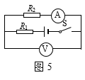11．如图5所示，电源电压保持不变。电阻*R*1、*R*2的阻值相等，开关S闭合后，电路正常工作，电流表和电压表的示数分别为*I*0和*U*0。一段时间后，电路中出现仅有一处故障，且只发生在电阻*R*1、*R*2上。

（1）若开关由断开到闭合，观察到只有电压表示数发生变化，则发生的故障是 （13） ， 此时电压表示数为 （14） 。

（2）若开关由断开到闭合，观察到只有电流表示数发生变化，则此时电流表示数为 （15） 。

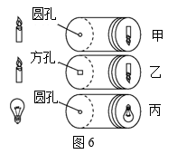12．某物理小制作小组的同学利用空的薯片筒等器材自制了可以探究小孔成像特点的物理实验装置，他们在三个相同的空筒的底部中央分别打上小圆孔和小方孔，再用三片半透明的塑料膜蒙在空筒的口上作光屏。调整烛焰和灯丝的位置使光屏上可以观察到烛焰和灯丝通过小孔所成的像，如图6所示。

（1）分析比较甲、乙两图，可以得出结论：物体所成的像的形状与小孔的形状___（16）__。（选填“有关”或“无关”)

（2）分析比较甲、丙两图，可以得出结论：物体所成的像的形状与______（17）______________。

（3）小组同学们还发现蜡烛和小孔的位置固定后，改变光屏与小孔的距离*s*，像的高度*h*随着改变。于是他们改变*s*并记录对应的*h*值在表格中：

|  |  |  |
| --- | --- | --- |
| 序号 | *s*/厘米 | *h*/厘米 |
| 1 | 2.0 | 1.0 |
| 2 | 4.0 | 2.0 |
| 3 | 6.0 | 3.0 |
| 4 | 8.0 | 4.0 |
| 5 | 10.0 | 5.0 |

从表格中可以看出*h*与*s*的关系为：当同一物体到小孔的距离不变时，像的高度*h*与像到小孔的距离*s*___ _ （18） __ __。

**三．作图题（共6分）请将图直接画在答题纸的相应位置，作图题必须使用2B铅笔。**

13．如图7所示，悬挂着的小球受到的重力为8牛，请用力的图示法画出小球受到的重力*G*。

14．在图8中根据通电螺线管的N极，标出磁感线方向、小磁针的N极和电源的正、负极。

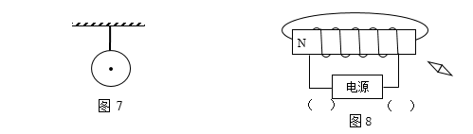

**四、综合题（共34分）请根据要求将计算过程和答案写入答题纸的相应位置。**

15．质量为10千克的水温度升高15℃，求水吸收的热量*Q*吸。[*c*水=4.2×103焦/(千克·℃)]

16．如图9（a）所示，电源电压为16伏且保持不变，电阻*R*1的阻值为10欧，滑动变阻器*R*2上标有“30Ω 2Α”字样，所用电压表的表盘如图9（b）所示。闭合开关S后，电路中的电流为0.4安。求：

①电压表V1的示数*U*1。

②通电10秒，电流通过电阻*R*1所做的功*W*1。

③在各电路元件均安全工作的条件下，移动变阻器的滑片，使电路中通过的电流的变化量为最大时*R*1消耗的实际电功率的最大变化量Δ*P*1最大。

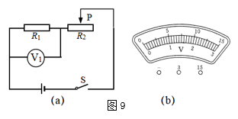

17．底面积为0.06米2盛有水的长方形玻璃薄壁容器足够高，置于水平桌面上，现将一边长分别为0.1米、0.1米和0.3米的实心长方体合金块水平缓慢地浸没在水中，已知合金块的质量为5.1千克，如图10所示（图中水面位置未画出）。求：

①合金块所受浮力的大小*F*浮。

②合金块的密度*ρ*。

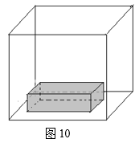③若将合金块由平放改成竖放在水中，求容器底受到水的压强变化量的范围。

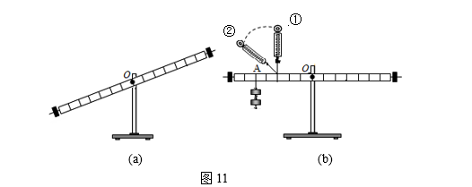18．小新和小佳同学在做“探究杠杆平衡条件”实验：  
 （1）实验前，他们把杠杆中心支在支架上，杠杆在图11（a）中所示位置静止时 （1） 处于平衡状态（选填“是”或“不是”）；小新将右端的平衡螺母向右调，小佳认为也可以将左端的平衡螺母向__（2）__ 调（选填“左”或“右”），使杠杆在水平位置平衡；   
 （2）实验中，他们多次在杠杆两端加挂钩码，并调节钩码位置，使杠杆保持水平平衡，记录多组数据，这样做的目的是 （3） ；  
 （3）如图11（b）所示，杠杆始终保持在水平位置平衡，小新将弹簧测力计从位置②移动到位置①时，测力计的示数将 （4） （选填“变大”、“变小”或“不变”）。

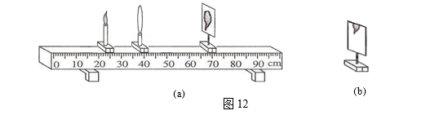19．在“探究凸透镜成像规律实验”中：

（1）将蜡烛、凸透镜和光屏依次安装在光具座上，点燃蜡烛，调整它们的高度使烛焰的中心、凸透镜的中心和光屏的中心大致在 （5） ；

（2）如图12（a）所示，光屏上成清晰的像。由光路可逆可以推断，保持蜡烛和光屏的位置不变，只移动透镜到 （6）厘米刻度处，光屏上可再次成清晰、倒立、 （7） 的实像；

（3）实验一段时间后，原来在光屏中心的像“跑”到光屏上方的位置，如图12（b）所示。能让像重新回到光屏中心的操作是 （8） 。(选填序号)

①光屏下调 ②蜡烛上调 ③透镜上调

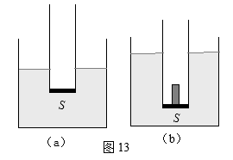20．上海市“空中课堂名师面对面”有一堂课是“阿基米德原理：单元答疑”，其中有“浮力秤”的介绍。某小组同学观课后制作了一“浮力秤”。如图13（a）所示，其构造是由质量为*m*0、底面积为*S*的浮筒和可盛放液体（密度为*ρ*液）的容器两部分组成。

|  |  |  |  |  |  |  |  |  |
| --- | --- | --- | --- | --- | --- | --- | --- | --- |
| 表一 | | | |  | 表二 | | | |
| 序号 | 液体 | △*h*（米） | *m*（千克） |  | 序号 | 液体 | △*h*（米） | *m*（千克） |
| 1 | 水 | 0.08 | 0.04 |  | 4 | 酒精 | 0.10 | 0.04 |
| 2 | 0.10 | 0.05 |  | 5 | 0.13 | 0.05 |
| 3 | 0.12 | 0.06 |  | 6 | 0.15 | 0.06 |

他们首先在容器内装入足量水，空浮筒静止时浸入液体的深度为*h*。如图（b）所示，在浮筒内放一物块后，小筒浸入水中的深度增加了△*h*，从浮筒上标有的刻度可读出物块的质量*m*，并将不同质量的物块分别装入浮筒中，记录相关实验数据于表一中。接着，他们把水更换为酒精，重复上述过程，并记录数据于表二中。

（1）分析比较实验序号1、2与3（或4、5与6）的数据△*h*和*m*的数据关系，可得出的初步结论是：当使用同一浮力秤测量物体质量时（液体不溢出），△*h*与*m*成正比，说明该浮力秤的刻度值的间距是 （9） （选填“相等”或“不相等”）。

（2）分析比较实验序号 （10） 的数据可得出：当使用相同浮筒、相同容器制成的浮力秤测量同一物体质量时（液体不溢出），△*h*与液体密度*ρ*液有关。

（3）浮力秤是运用了二力平衡及 （11） 原理，该物块的质量*m*为 （12） （用上述物理量的字母表示），并在下面空白处写出推导过程：

（13）

。

（4）测量过程中，他们发现测量范围不够大，需要改进。请写出一种增大浮力秤测量范围的方法： （14） 。